**MISIÓN TFG**

**IES MELCHOR GASPAR DE JOVELLANOS**

**GRADO SUPERIOR:**

**DESARROLLO DE APLICACIONES MULTIPLATAFORMA**

**TUTOR TFG: JAVIER ORTIZ LAGUNA**

**2023 - 2024**

**AUTORES:**

* **ADRIÁN MORENO NOVILLO**
* **MARCOS MARTÍN GARCÍA**
* **SERGIO GONZÁLEZ MONTERO**

ÍNDICE

Contenido

**1.** **Resumen** 1

**2.** **Abstract** 2

**3.** **Planteamiento del problema y justificación** 2

**4.** **Desarrollo** 2

**4.1.** **Datos técnicos** 2

**4.1.1.** **Nombre de la aplicación** 2

**4.1.2.** **Plataforma** 2

**4.1.3.** **Lenguaje de programación** 2

**4.1.4.** **Requisitos** 2

**4.2.** **Funcionalidad** 2

**4.3.** **Características.** 2

**4.1.1.** **Diagramas E­R** 2

**4.1.2.** **Diagramas de clases** 3

**4.4.** **Usabilidad** 3

**4.1.1.** **Diseño de interfaces.** 3

**4.1.2.** **Casos de uso.** 3

**4.5.** **Portabilidad.** 3

**4.1.1.** **Plataformas.** 3

**4.6.** **Rendimiento.** 3

**4.1.1.** **Pruebas realizadas** 3

**5.** **Conclusiones:** 3

**6.** **Referencias bibliográficas:** 3

1. **Resumen**

Misión TFG es un proyecto de desarrollo de un videojuego en 2D, creado con la herramienta Unity. En este emocionante juego, tomamos el control de nuestro amigo Emilio, el protagonista, quien deberá, por todos los medios posibles, lograr llegar a clase para exponer su trabajo de fin de grado (TFG). Emilio se enfrentará a una serie de adversidades y deberá superar cada obstáculo para llegar a tiempo y así poder aprobar el curso.

El juego recrea, con escenas en pixel art, el instituto IES Melchor Gaspar de Jovellanos y sus alrededores. Además, se han añadido personajes emblemáticos al juego, como los profesores, para darle una inmersión y una personalidad aún mayores. Estos personajes no solo añaden profundidad al juego, sino que también representan figuras importantes en la vida académica de Emilio, proporcionando una experiencia más auténtica y envolvente.

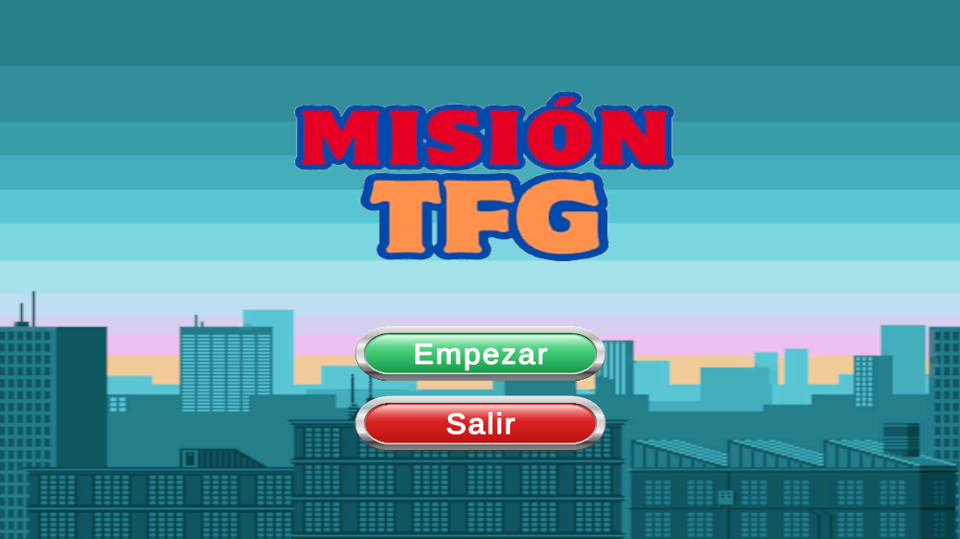¿Serás capaz de ayudar a Emilio a llegar a tiempo para exponer su trabajo, o te quedarás a las puertas de aprobar el Grado Superior de Desarrollo de Aplicaciones Multiplataformas? Todo depende de ti. ¡La aventura y el éxito de Emilio están en tus manos!

1. **Abstract**

**Mission TFG** is a project for developing a 2D video game created with the Unity tool. In this exciting game, we take control of our friend Emilio, the protagonist, who must, by all possible means, manage to get to class to present his final degree project (TFG). Emilio will face a series of adversities and must overcome each obstacle to arrive on time and thus be able to pass the course.

The game recreates, with pixel art scenes, the IES Melchor Gaspar de Jovellanos school and its surroundings. Additionally, iconic characters, such as the teachers, have been added to the game to give it even more immersion and personality. These characters not only add depth to the game but also represent important figures in Emilio's academic life, providing a more authentic and engaging experience.

Will you be able to help Emilio get to class on time to present his project, or will you fall short of passing the Advanced Degree in Multiplatform Application Development? It all depends on you. The adventure and Emilio's success are in your hands!

1. **Planteamiento del problema y justificación**

Texto

1. **Desarrollo**

Texto

* 1. **Datos técnicos**

Los datos técnicos de una aplicación son fundamentales para entender su funcionamiento, compatibilidad y requisitos. Estos datos ofrecen una visión detallada de los componentes tecnológicos que forman la aplicación y las condiciones necesarias para su correcto funcionamiento.

* + 1. **Nombre de la aplicación**

El nombre de nuestro video juego es: **Misión TFG**. Hemos elegido este título porque describe a la perfección el desempeño de la aplicación.

* + 1. **Plataforma**

El videojuego ha sido desarrollado principalmente para PC, específicamente en el sistema operativo Windows. Esta elección se debe a la amplia base de usuarios de Windows y a su robusta compatibilidad con una variedad de hardware de juego. Sin embargo, gracias a la flexibilidad de Unity, el juego podría implementarse sin mucho esfuerzo para otras plataformas como consolas (PlayStation, Xbox), Mac, e incluso dispositivos móviles (iOS, Android). Unity facilita la exportación y adaptación del juego a estas plataformas mediante su soporte multiplataforma.

* + 1. **Lenguaje de programación**

Para el desarrollo de Misión TFG, se ha utilizado Unity como herramienta de trabajo, y el lenguaje de programación principal empleado ha sido C#. Unity es uno de los motores de juegos más populares y versátiles del mercado, adoptando C# debido a sus múltiples ventajas que se alinean perfectamente con las necesidades del desarrollo de videojuegos.

C# se integra de manera nativa con Unity, facilitando la escritura de scripts para controlar el comportamiento de los objetos del juego, gestionar la lógica del juego y manipular gráficos y sonidos. Unity proporciona un entorno de desarrollo integrado (IDE) donde hemos podido escribir, probar y depurar los scripts en C#.

Los Scripts en C# se utilizan para programar el movimiento y las acciones de los personajes dentro del juego.

Hemos podido definir cómo los objetos del juego interactúan entre sí y con el jugador. Esto incluye la detección de colisiones, la manipulación de objetos, la implementación de mecánicas de juego complejas…

Además, permite crear y gestionar la interfaz de usuario del juego, como menús, puntuaciones y vidas, etc.

En resumen, el uso de C# en Unity no solo es una elección lógica debido a su integración y facilidades proporcionadas por el motor, sino que también potencia la creatividad y eficiencia en el desarrollo de videojuegos. Gracias a sus características, C# permite a los desarrolladores llevar sus ideas a la realidad de manera efectiva y con alto rendimiento, contribuyendo al éxito de innumerables proyectos en la industria del gaming.

* + 1. **Requisitos**

**Requisitos mínimos.**

Sistema Operativo: Windows 7 o superior

Procesador: CPU con soporte para SSE2

Memoria: 2 GB de RAM.

Gráficos: Compatible con DX10, DX11, y DX12

Almacenamiento: 1 GB de espacio disponible.

Sonido: Tarjeta de sonido compatible con DirectX.

* 1. **Funcionalidad**

Texto

* 1. **Características.**
     1. **Diagramas E­R**

Texto

* + 1. **Diagramas de clases**

Texto

* 1. **Usabilidad**

Texto

* + 1. **Diseño de interfaces.**

Texto

* + 1. **Casos de uso.**

Texto

* 1. **Portabilidad.**

Texto

* + 1. **Plataformas.**

Texto

* 1. **Rendimiento.**

Texto

* + 1. **Pruebas realizadas**

Texto

1. **Conclusiones:**

Texto

1. **Referencias bibliográficas:**

Texto